Stokastiske Processer

# Stokastiske processer 1

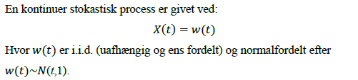

## Skitser en realisation af processen X(t), hvor den er samplet til tiderne: t[0,0.1.....0,9]. Brug en Gauss-generator, f.eks. *randn*() i matlab Angiv desuden hvordan realisationen er fremkommet.

Jeg benyttede Matlab til at skitsere releasionen

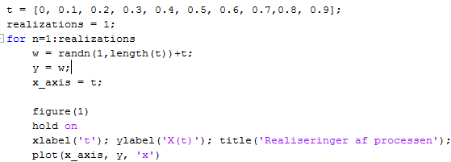

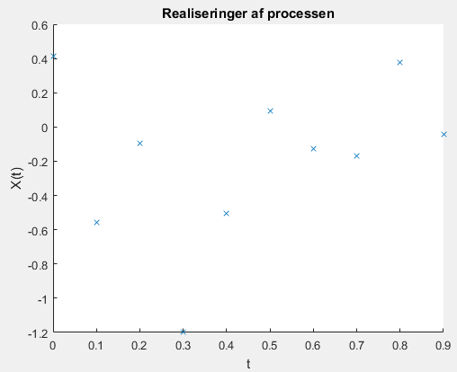

## Bestem ensemble middelværdien og ensemble varianse for processen X(t)

Ensemble middelværdi ved w(t)~N(t,1) er t pga normalfordelingsfunktionen, og 0 ved den givne stokastiske process

$$E\left|x\right|= t + 0=t$$

Ensemble variansen ved w(t)~N(t,1) er 1 pga normalfordelingsfunktionen og + 0 ved den givne stokastiske process

$$σ_{x}^{2}= 1 + 0=1$$

## Hvad forventer du den tidslige middelværdi af en vilkårlig realisation af X(t) i et tidsinterval t=[0;100] vil blive begrund dit svar?

Jeg regner med at den tidslige middelværdi er integralet af X(t) fra x=0 til x=100 divideret med intervallet da dette er en normal fremgangsmåde.

$$\hat{x}=\frac{1}{100}*\int_{0}^{100}{E\left[x\left(t\right)\right]dt}=50$$

## Angiv om processen er X(t) er wss og om den er ergodisk begrund dit svar.

Processen er ikke stationær da middelværdien afhænger af tiden t.  
Fordi den ikke er stationær kan den ikke være ergodisk.

## Opstil ligningen til bestemmelse af Autocorrelationen RX(t1)X(t2)(t1)=1, t2=2) og udregn værdien.

$$\int_{x(t_{1})}^{'}{\int_{x(t_{2})}^{'}{x\left(t_{1}\right)*x\left(t_{2}\right)*f_{x\left(t1\right),x\left(t2\right)}\left(x\left(t_{1}\right),x\left(t_{2}\right)\right)dx(t_{1})dx(t_{2})}}$$

Da de er uafhængige:

$$R_{x}\left(t_{1},t_{2}\right)=E\left(X\left(t_{1}\right)*X\left(t_{2}\right)\right)→R_{x}\left(t_{1}=1,t_{2}=2\right)=1*2=2$$

# Stokastiske Processer 2

En kontinuer stokastisk process er givet ved:



## Skitser fem realisationer af processen X(t) mellem t ϵ[=;7]

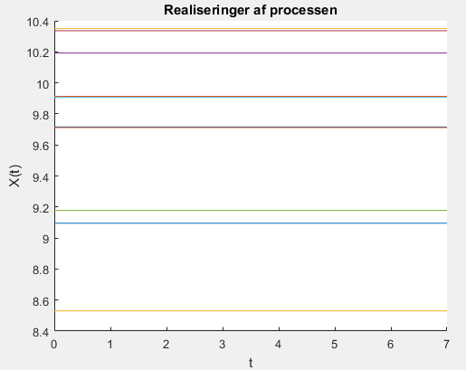

## Bestem ensemble middelværdien og ensemble variansen for processen

Da middel af w(n)= 5 er ensemble mean lig summen af de to middilværdier fra hhv. w(n) og de 5 der bliver lagt til. Essemble middelværdien er derfor følgende:

$$E\left|X(t)\right|=E\left|w\right|+E\left|5\right|=10$$

De 5 der bliver lagt til er ligegyldige for variansen da:

$$var\left[Y\right]=var\left[a*x+b\right]=a^{2}*var\left(x\right), Da vi intet a og b har, går de ud, og får følgende:$$

$$var\left|X(t)\right|=var\left|w\right|+var\left|5\right|=1$$

## Udvælg én af de fem realisationer, og bestem middelværdien og variansen for denne realisation

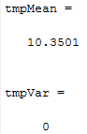 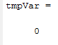

## Angiv om processen 𝑋(𝑡) er WSS (stationær i den brede forstand) og om den er ergodisk. Begrund dine svar.

x(t) er stationær I den brede forstand, da esemble middelværdien ikke er tidsafhængig og variansen ligeså.

Den er ikke ergodisk, da en realisation ikke siger noget om middelværdien og variansen af hele processen.

# Stokatiske processor 3

En kontinuer stokastisk process er givet ved:

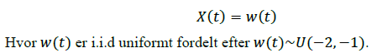

## Den stokastiske process X(t) er samplet hvert sekundt, skitser 6 samples fra 0 – 5s af en realisation

t=0:1:5;

x1=rand(1,6)-2;

plot(t,x1,'x');

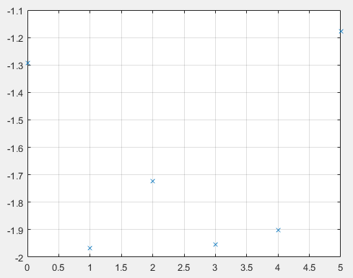

## Bestem ensemble middelværdien og snsemble variansen for processen X(t)

Ved essemble middelværdien for uniform fordeling gælder følgende:

$$E\left|x\right|=\frac{a+b}{2}=\frac{-2+(-1)}{2}=-\frac{3}{2}$$

Ved variansen for en for uniform fordeling gælder følgende:

$$E\left|x\right|=\frac{{\left(b-a\right)}^{2}}{12}=\frac{{\left(-2-(-1)\right)}^{2}}{12}=\frac{1}{12}$$

## Opskriv formlen til at bestemme den tidslige middelværdi for processen X(t)

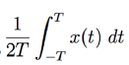

## Angiv om processen X(t) er WSS og ergodisk

Processen er WSS da middelværdien og variansen ikke er tidsafhængig

Processen er ergodisk da tæthedsfunktionen kan findes ud fra en realistation når t -> uendelig

# Stokastiske Processer 4

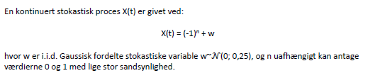

## Skitser 3 realisationer af processen X(t) i intervallet $0≤t≤5$. Angiv hvordan de 3 realisationer er opnået.

realizations = 3;

mean_norm = 0;

variance_norm = 0.25;

y = randi([0,1],1,3);

w = 0.5*(randn(1,3));

for n=1:realizations

x=((-1)^y(n))+w(n);

figure(1)

hold on

xlabel('t'); ylabel('X(t)'); title('Realiseringer af processen');

plot(t,ones(1,5+1)*x)

tmpMean = mean(x);

tmpVar = var(x);

end



## Bestem middelværdien og variansen for en af realisationerne

Der blev taget en tilfældig værdi fra matlab, da jeg skitserede realisationer

realizations = 3;

mean_norm = 0;

variance_norm = 0.25;

y = randi([0,1],1,3);

w = 0.5*(randn(1,3));

for n=1:realizations

…..

**tmpMean = mean(y);**

**tmpVar = var(y);**

end

tmpMean % udskriver mean fra den sidste realizering af processen

tmpVar % udskriver var fra den sidste realizering af processen

tmpMean = -1.1800

tmpVar = 0

## Bestem ensemble middelværdien og variansen for processen X(t)

$$E\left|X(t)\right|=E\left(-1^{n}\right)+E\left(w\right)={\left(-1\right)}^{0}*\frac{1}{2}+{\left(-1\right)}^{1}*\frac{1}{2}+0=0$$

$$var\left[X\right]=var\left[{\left(-1\right)}^{n}+w\right]=var\left(-1^{n}\right)+var\left(w\right)=E\left({\left({\left(-1\right)}^{n}\right)}^{2}\right)-E{\left({\left(-1\right)}^{n}\right)}^{2}-Var\left(w\right)=E\left(1\right)-0^{2}+\frac{1}{4}=1+\frac{1}{4}=\frac{5}{4}=1.25$$

## Angiv om processen er WSS, og om den er ergodisk

Processen er stationær da middelværdien og variansen ikke er tidsafhængig.

Processen ikke ergodisk.